**CHAPITRE 5 – LE SECOND DEGRE 2ème partie**

**I-Forme canonique : rappel**

Vidéo :[mathssa.fr/seconddegre](http://www.mathssa.fr/seconddegre) (3mns30s à 7 mns)

|  |
| --- |
| **Propriété :**  Pour tout polynome du second degré $f(x)=ax²+bx+c$, il existe deux réels α et β tels que $ax^{2}+bx+c= …………………$ L’expression $………………….$ est la forme canonique du polynôme du second degré $ax²+bx+c$ |

Non exigible !

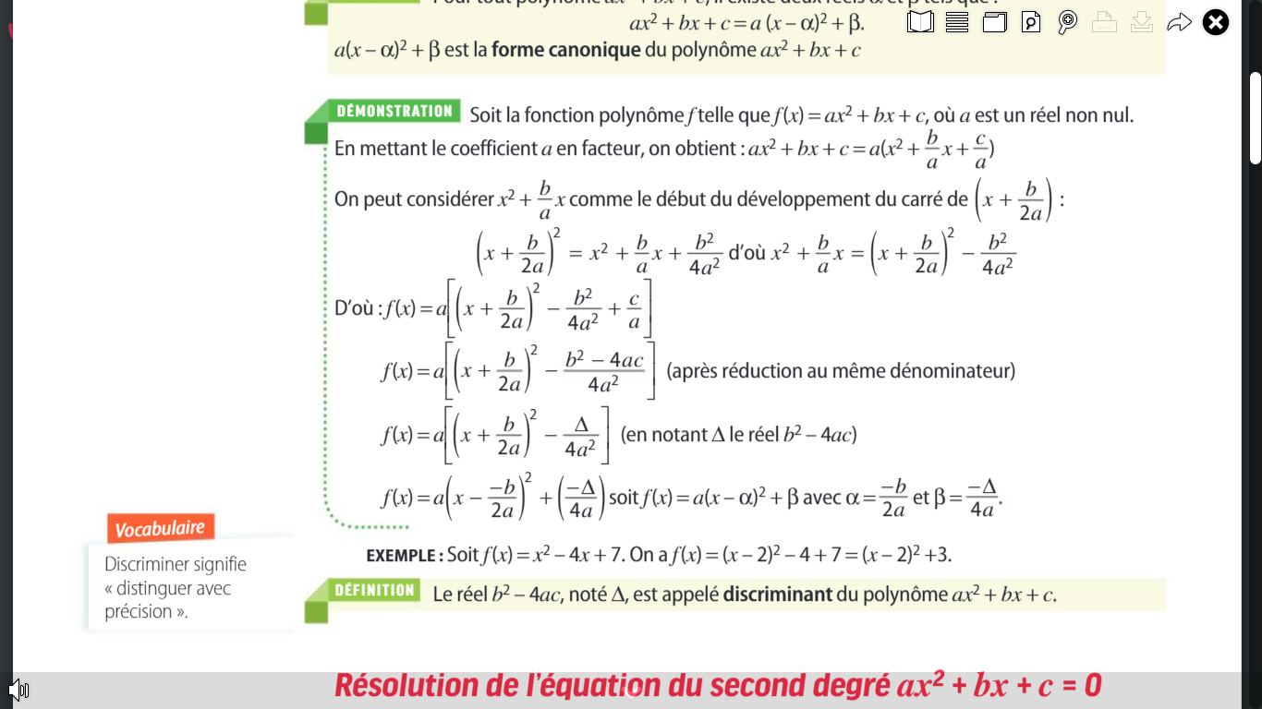

Exemple : $f\left(x\right)=x^{2}+2x+3=x^{2}+2x+ …+2= ……………..= …………….$

$a= …. , α= … , β= ….$

|  |
| --- |
| **Définition :**  soif $f$ la fonction polynôme du second degré $f(x)=ax²+bx+c.$ ( $a$ non nul)  On appelle **discriminant** de $f$ le réel . |

|  |
| --- |
| **Propriété : $α= ………$**  et $β= ……….$.  La forme canonique du polynôme du second degré $ax²+bx+c$ est: $ax^{2}+bx+c=a(x+ ….)^{2}- ……$ . |

**II – Variations et représentation graphique de $x↦ax^{2}+bx+c$**

Vidéo : [mathssa.fr/seconddegre](http://www.mathssa.fr/seconddegre) (de 7 mns jusqu’à la fin)

|  |
| --- |
| **Théorème :**  Soit $f$ le **polynôme du second degré** dont la forme canonique est $a(x-α)^{2}+β$ *Si $……$* alors $f$ admet un …………………………… en *x=……* de valeur *……*  *Si $…….$* alors $f$ admet un …………………………… en *x=……* de valeur *……* |

|  |  |  |  |  |  |  |  |  |  |
| --- | --- | --- | --- | --- | --- | --- | --- | --- | --- |
| *………*   |  |  | | --- | --- | | *x* | -∞ + | |  |  |     **S**  La courbe représentative de $f$ est une …………….  dont les branches sont orientées vers …………..  de sommet S ………. d’axe de symétrie la droite d’équation ……………….. | *………*   |  |  | | --- | --- | | *x* | -∞ + | |  |  |     **S**  La courbe représentative de $f$ est une …………….  dont les branches sont orientées vers …………..  de sommet S ………. d’axe de symétrie la droite d’équation ……………….. |

**Preuve :**

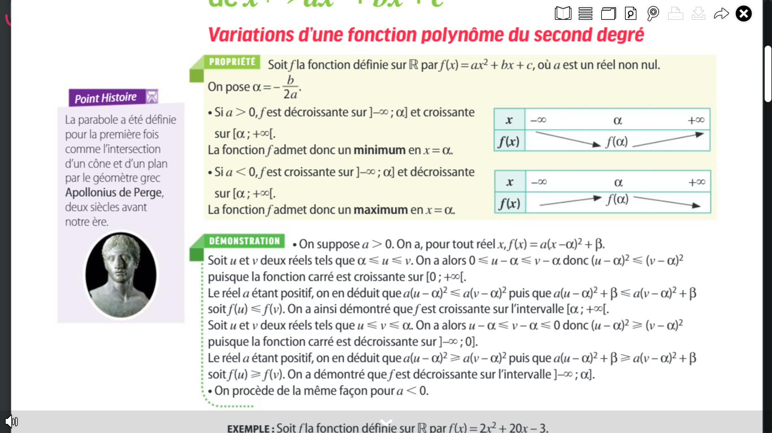

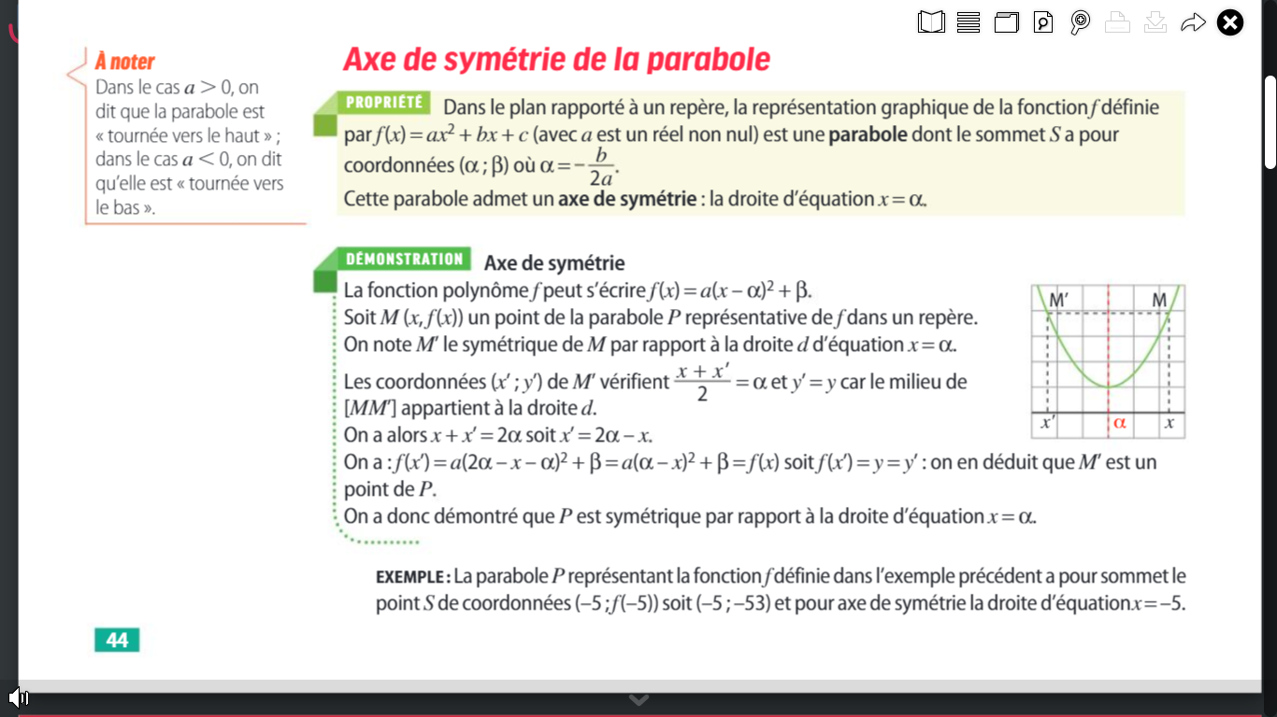

**Exercice d’application :**

Soit $f$ le polynôme du second degré défini par *f $(x)=x²+6x+10$*

Déterminer en justifiant les variations de $f$.

On identifie les coefficients $a,b et c.$

$a= …, b= … et c= ….$

On calcule le discriminant $∆= ……………= …………….$

$α= ………………………$ et $β= ………………….$

$ax^{2}+bx+c=a(x-α)^{2}+β$

$x²+6x+10= …………………$

$a>0$ alors $f$ admet un …………………………… en *x=……* de valeur *……*

$f$ est donc *…………………………………………………………………*

|  |  |
| --- | --- |
| *x* | -∞ + $∞$ |
| $$f(x)$$ |  |

**III– Equations du second degré**

Vidéo :[mathssa.fr/seconddegre2](http://www.mathssa.fr/seconddegre2)(de 0 à 6mns)

|  |
| --- |
| **Propriété :**  Soit le **polynôme du second degré** *ax²+bx+c*.Soit $Δ$ son **discriminant $Δ$** =…………   * si $Δ$ <0 alors l’équation du second degré *ax²+bx+c=0 …………………………………* * si $Δ$ =0 alors l’équation du second degré *ax²+bx+c=0 ……………………………………..*   *………………………………………..*   * si $Δ$ >0 alors l’équation du second degré *ax²+bx+c=0 ………………………………………..*   *…………………………………………………………………………………………………………..* |

[mathssa.fr/seconddegrecours](http://www.mathssa.fr/seconddegrecours)

**Preuve :**

${f\left(x\right)=ax}^{2}+bx+c$ peut s'écrire sous sa forme canonique : ${Δ=b}^{2}-4ac$

$f(x)=a{\left(x-α\right)}^{2}+β$ avec $α=-$ $\frac{b}{2a}$ et $β=$ $-\frac{Δ}{4a}$.

Donc : $ax^{2}+bx+c=0$ peut s’écrire :

$a{\left(x+\frac{b}{2a}\right)}^{2}-\frac{b^{2}-4ac}{4a}=0$

$$a{\left(x+\frac{b}{2a}\right)}^{2}-\frac{Δ}{4a}=0$$

$$a{\left(x+\frac{b}{2a}\right)}^{2}=\frac{Δ}{4a}$$

$${\left(x+\frac{b}{2a}\right)}^{2}=\frac{Δ}{4a^{2}}$$

car *a* est non nul.

* Si Δ < 0 : Comme un carré ne peut être négatif $\left(\frac{Δ}{4a^{2}}<0\right)$, l'équation

$ax^{2}+bx+c=0$ n'a pas de solution.

* Si Δ = 0 : L'équation $ax^{2}+bx+c=0$ peut s'écrire :

$${\left(x+\frac{b}{2a}\right)}^{2}=0$$

L'équation n'a qu'une seule solution : $x_{0}=$ $\frac{-b}{2a}$

* Si Δ > 0 : L'équation $ax^{2}+bx+c=0$ est équivalente à :

$x+$ $\frac{b}{2a}$ $=-$ $\sqrt{\frac{Δ}{4a^{2}}}$ ou $x+$ $\frac{b}{2a}$ $=$ $\sqrt{\frac{Δ}{4a^{2}}}$

$x+$ $\frac{b}{2a}$ $=-$ $\frac{\sqrt{Δ}}{2a}$ ou $x+$ $\frac{b}{2a}$ $=$ $\frac{\sqrt{Δ}}{2a}$

$x=-$ $\frac{\sqrt{Δ}}{2a}$ $-$ $\frac{b}{2a}$ ou $x$ $=$ $\frac{\sqrt{Δ}}{2a}-$ $\frac{b}{2a}$

$x=$ $\frac{-b-\sqrt{Δ}}{2a}$ ou $x=$ $\frac{-b+\sqrt{Δ}}{2a}$

L'équation a deux solutions distinctes : $x_{1}=$ $\frac{-b-\sqrt{Δ}}{2a}$ ou $x_{2}=$ $\frac{-b+\sqrt{Δ}}{2a}$

**Exercice d’application : Résoudre dans ℝ les équations suivantes:**

|  |  |  |
| --- | --- | --- |
| **a) $x^{2}-3x+4=0$**  *a = … b = … c = …*  = .............  = .............  = ............  .... 0 donc ………………………..  ……………………………………….  S = …… | **b) $5x^{2}-70x+245=0$**  *a = … b = … c = …*  = .............  = .............  = ............  .... 0 donc ………………………..  ……………………………………  S = {……} | **c) $-3x^{2}+x+4=0$**  *a = … b = … c = …*  = .............  = .............  = ............  .... 0 donc ………………………..  ……………………………………….  ……………………………………….  S = {…… ; ……} |

**IV – Factorisation et signe d’un polynôme du second degré**

Vidéo :[mathssa.fr/seconddegre2](http://www.mathssa.fr/seconddegre2)(de 6mns à 9 mns)

Propriété : Soit *f* une fonction polynôme de degré 2 définie sur $R$ par

.

- Si Δ = 0 : Pour tout réel *x*, on a :

- Si Δ > 0 : Pour tout réel *x*, on a : .

- Si Δ < 0, il n’existe pas de forme factorisée de *f*.

Vidéo :[mathssa.fr/seconddegre2](http://www.mathssa.fr/seconddegre2)(de 9 mns jusqu’à la fin)

**Remarques :**

$ax^{2}+bx+c=a\left((x+\frac{b}{2a})^{2}-\frac{Δ}{4a²}\right)$.

* Si $Δ<0$ alors $-\frac{Δ}{4a^{2}}>0$ et $(x+\frac{b}{2a})^{2}-\frac{Δ}{4a^{2}}>0$. $f(x)$ est le produit de $a$ par un nombre >0 ( $f$ est donc du signe de $a$)
* Si $Δ=0$ alors $f\left(x\right)=a(x+\frac{b}{2a})^{2}$. $f(x)$ est le produit de $a$ par un nombre >0 sauf en $-\frac{b}{2a}$ où il s’annule ( $f$ est donc du signe de $a$ sauf en $x_{0}$ où elle s’annule.)
* Si $Δ>0$ alors $f\left(x\right)=a(x-x_{1})(x-x_{2})$. $f(x)$ est du signe de $a$ à l’extérieur de ses racines.

|  |  |  |  |  |  |  |  |  |  |  |  |  |
| --- | --- | --- | --- | --- | --- | --- | --- | --- | --- | --- | --- | --- |
| **Propriété :**  Soit le **polynôme du second degré $f(x)=ax²+bx+c$** . Son discriminant est $Δ= …………$.   * si $Δ<0$ alors $f$ est du signe de *….*  |  |  | | --- | --- | |  | - + | |  | ……………….. |  * si $Δ=0$ alors $f$ est du signe de *…..* sauf en $……$ où elle ……………  |  |  | | --- | --- | |  | - + | |  | …………….. … …………………. |  * si $Δ>0$ alors $f$ est du signe …………. *« ………………………………………………………… »*  |  |  | | --- | --- | |  | *-*   *+* | |  | *…………. 0 ……………… 0 ……………* |   *(* < ) |

|  |  |  |
| --- | --- | --- |
| ∆ < 0 | ∆ = 0 | ∆ > 0 |
| *a > 0* |  |  |  |
| *a < 0* |  |  |  |

Méthode : Résoudre une inéquation du second degré

Résoudre l’inéquation : $x^{2}+3x-4<0$

*a = … b = … c = ….*

…………………………

……………………………………………………………………………………………………

……………………………………………………………………………………………………

……………………………………………………………………………………………………

On obtient le tableau de signes :

|  |  |
| --- | --- |
|  |  |
|  |  |

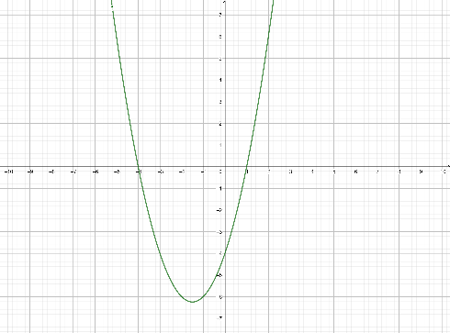

L'ensemble des solutions de l'inéquation $x^{2}+3x-4<0$ est donc $S= …………$

**Revoir les points essentiels**

